# 主程式

**test.bat** 呼叫以下二支程式

|  |  |  |
| --- | --- | --- |
| **程式** | **概述** | **說明** |
| **save2json.py** | 產生模擬機器數據的json檔 | 每s秒，產生模擬json檔，存至指定路徑 |
| **json2db.py** | 分析json資料，存進DB | 每s秒，將json檔資料存至DB  分析SPC 8項規則，分析結果存進DB  將讀取過的json檔搬至指定路徑 |

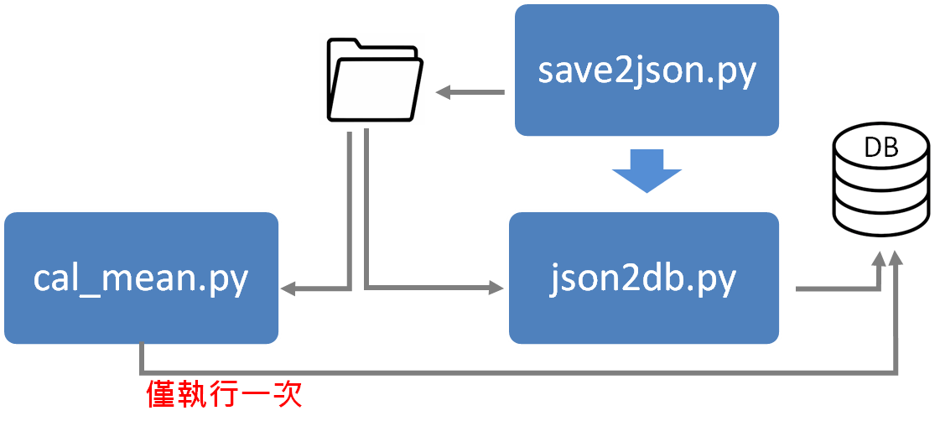

# 程式說明

## cal_mean.py

僅會在一開始計算x,y,z平均值時跑一次，之後儲存資料都是執行json2db.py從DB取得x,y,z平均值

連線DB

更新次數 = 0

while True：

if 已更新次數 > 更新次數上限:

break

每隔s秒更新一次

將json檔資料寫入 insert into machine_para

取出資料時間 = json第一筆時間 - s秒

從DB取出 machine_para資料 where report_time > 取出資料時間

計算x,y,z平均值，insert into machine_mean

對wafer_center_x、wafer_center_ywafer_center_x三個欄位進行SPC 8 rules分析

update machine_para set i_chart_x, i_chart_y, i_chart_z, mr_chart_x, mr_chart_y, mr_chart_z, mr

將已讀取過的json檔，從from_folder 移至 to_folder

更新次數 += 1

## save2json.py

建立from_folder路徑資料夾

建立to_folder路徑資料夾

指定平均值mean、cov、筆數num，生成x,y常態分布資料

半徑 = $\sqrt{x^{2}+y^{2}}$

讀取sample json檔

先指定x,y,z平均值

更新次數 = 0

while True：

if 已更新次數 > 更新次數上限:

break

每隔s秒更新一次

生成(now-num)~now的資料，有num筆資料(每秒1筆)

更新sample json檔裡wafer_center_x、wafer_center_y、wafer_center_z的資料

儲存json檔至from_folder

已更新次數 += 1

## json2db.py

設定每隔s秒更新一次

連線DB

更新次數 = 0

while True：

if 已更新次數 > 更新次數上限:

break

每隔s秒更新一次

將json檔資料寫入 insert into machine_para

取出資料時間 = json第一筆時間 - s秒

從DB取出 machine_para資料 where report_time > 取出資料時間

從machine_mean取得紀錄的x,y,z平均值

對wafer_center_x、wafer_center_ywafer_center_x三個欄位進行SPC 8 rules分析

update machine_para set i_chart_x, i_chart_y, i_chart_z, mr_chart_x, mr_chart_y, mr_chart_z, mr

將已讀取過的json檔，從from_folder 移至 to_folder

已更新次數 += 1

# module說明

## logger.py

紀錄程式執行時資料、error的log檔

## spc_8rules.py

【rule 1】1個點落在A區(3 sigma)外

【rule 2】連續3點中有2點落在中心線同一側的Zone B(2 sigma)以外

【rule 3】連續5點有4點落在中心線同一側的Zone C(1 sigma)以外

【rule 4】連續9個以上的點落在中心線同一側(Zone C以外)

【rule 5】連續7點遞增or遞減

【rule 6】連續8點皆無落在Zone C(1 sigma)

【rule 7】連續15點落在中心線二側的Zone C(1 sigma)內

【rule 8】連續14點相鄰交替上下

# 其他說明

## info.txt

儲存DB連線資訊、本機儲存檔案路徑

{

"host" : server ip,

"port" : DB port,

"user" : DB使用者,

"password" : 密碼,

"database" : DB名稱,

"ori_json_folder"：讀取前的json存放路徑,

"saved_json_folder"：讀取過後的json存放路徑,

"log_folder"：log檔路徑,

"get_pre_second" : 取出DB最新幾筆資料,

"update_second" : 每幾秒更新一次,

"count_limit" : 更新次數上限

**}**